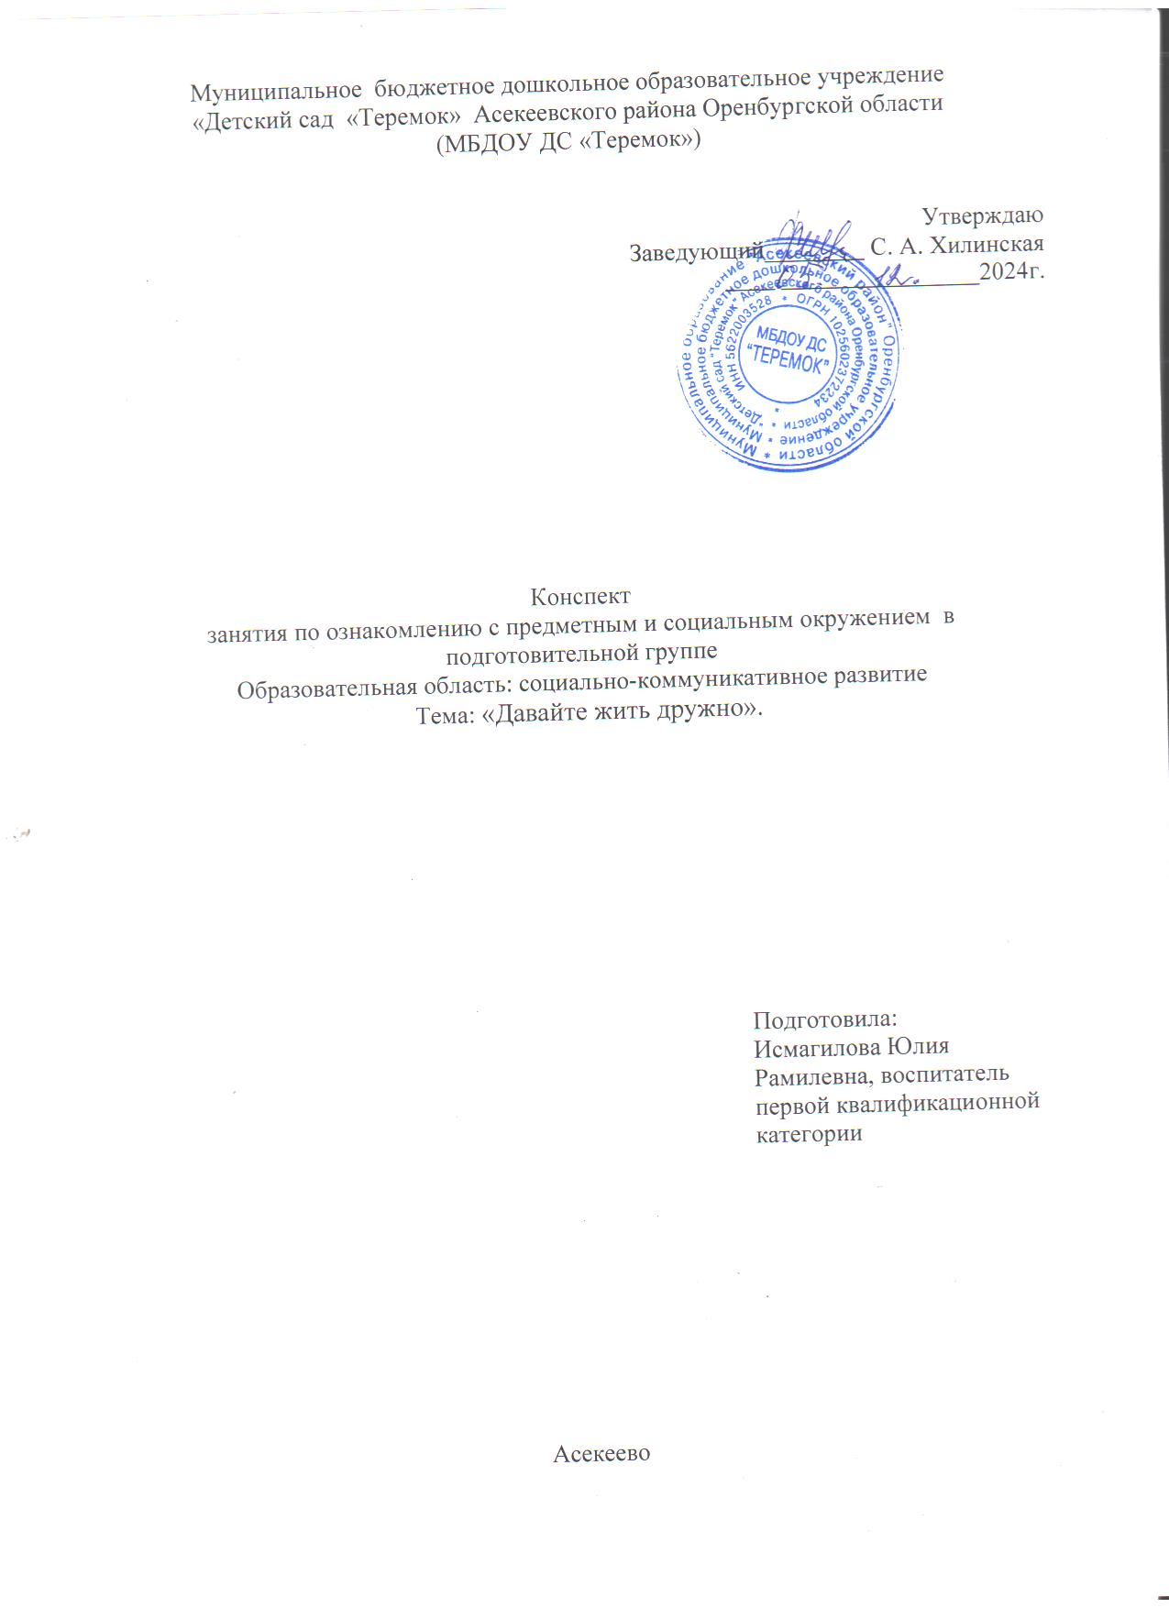

|  |  |  |  |
| --- | --- | --- | --- |
| **Организационная информация** | | | **Примечание** |
| **1.** | **ФИО, должность педагога** | Исмагилова Юлия Рамилевна, воспитатель первой квалификационной категории МБДОУ ДС «Теремок» Асекеевского района Оренбургской области. |  |
| **2.** | **Доминирующая образовательная область** | Познавательное развитие |  |
| **3.** | **Вид занятия** | Занятие по ознакомлению с предметным и социальным окружением |  |
| **Методическая информация** | | |  |
| **1.** | **Тема занятия** | «Давайте жить дружно». |  |
| **2.** | **Методы и приемы реализации содержания занятия** | *Словесный -* беседа, обсуждение, диалог, пояснение, повторение, разъяснение, вопросы к детям, технология «ТРИЗ».  *Наглядный* – презентация, кот Леопольд.  *Практический* – самостоятельная работа (вырезание сердечек) |  |
| **3.** | **Интеграция видов ОД** | Ознакомление с предметным и социальным окружением, развитие речи, физическое развитие, художественно-эстетическое развитие, ТРИЗ, музыка. |  |
| **4.** | **Форма проведения занятия** | Интегрированное занятие. |  |
| **5.** | **Возрастная группа:** | Подготовительная. |  |
| **6.** | **Цель:** | Формирование дружеских взаимоотношений в группе посредством ознакомления детей с основными принципами дружбы и добра. |  |
| **6.1** | **Задачи обучения:** | Обогащать представления детей о формах дружеского поведения и действиях в различных ситуациях.  Содействовать пониманию детьми собственных и чужих эмоциональных состояний и переживаний, овладению способами эмпатийного поведения в ответ на разнообразные эмоциональные проявления сверстников и взрослых.  Закрепить знание пословиц о дружбе. |  |
| **6.2** | **Задачи развития:** | Развивать умение оценивать положительные и отрицательные поступки; поощрять стремление детей совершать добрые поступки. |  |
| **6.3** | **Задачи воспитания:** | Воспитывать положительные черты характера: доброту, заботу, внимание, вежливость. |  |
| **7.** | **Планируемые результаты:** |  |  |
| **7.1** | **Личностные** | Ребенок любознательный, эмоционально-отзывчивый, коммуникативный, активный, может следовать социальным нормам поведения и правилам в разных видах деятельности. |  |
| **7.2** | **Интеллектуальные** | Ребенок обладает разным воображением, которое реализуется в разных видах деятельности. |  |
| **7.3** | **Физические** | У ребенка развита крупная и мелкая моторика рук, двигательная активность. |  |
| **8.** | **Организация среды для проведения занятия** | Ноутбук, телевизор, колокольчик, музыкальная колонка, мяч, ортопедические коврики, канат. |  |
| **9** | **Подготовка к занятию в режимные моменты** | Заучивание пословиц и стихов о доброте; беседы на темы: «Зачем нужны правила поведения», «Сила вежливого слова», «Чтобы ты сделал доброго для людей»; игры: «Цветик - семицветик», «Волшебный сундучок»; чтение: К. Шим «Шар в окошке», С. Погореловский «Вежливый», Мексиканская сказка «Вежливый кролик», Э. Малиновская «Вежливое слово», С. Маршак «Правила приличия». |  |
| **Конспект занятиям** | | |  |
| **I.** | **Вводная часть** | **Ход занятия:** | **2 мин** |
| **1.1** | **Введение в тему (создание проблемной ситуации)** | *Воспитатель привлекает внимание детей при помощи колокольчика.*  **Воспитатель:**  Колокольчик мой, звени,  Всех детей в кружок зови.  Ребята, я пригласила вас в круг, чтобы вместе поиграть и узнать что-то новое. Но для начала предлагаю вам поприветствовать друг друга.  **Приветственная игра «Ласковый колокольчик».**  Ребята, мы будем передавать по кругу этот колокольчик. Колокольчик будет легонько позвякивать, будто говорить вам ласковые слова. Вы тоже не отставайте, говорите друг другу комплименты. Сейчас я покажу пример. *(Педагог передаёт колокольчик по кругу и говорит: «Карина, ты очень ответственная девочка». Дети играют в игру.).* |  |
| **1.2** | **Мотивация деятельности детей** | *(После игры раздаётся стук в дверь).*  **Воспитатель:** Ребята, кажется, к нам кто-то постучался! Ой, так это же добрый кот. Его зовут Леопольд. Интересно, что его привело к нам в гости?  **Леопольд:** Здравствуйте, ребята. Я пришёл к вам, чтобы обратиться за помощью. Дело в том, что в моём доме живут мышки (Слайд 2), которые постоянно хотят сотворить какое-то безобразие, они совсем не умеют дружить. Это так печально. Кто бы мог помочь мне научить их дружить и делать добрые поступки?  **Дети:** Мы поможем тебе, Леопольд! |  |
| **1.3** | **Целеполагание (с помощью педагога дети формулируют цель своей деятельности)** | **Воспитатель:** Я так рада, друзья, что вы такие отзывчивые. Ну что же, давайте поможем нашему гостю! Научим мышат дружить и делать добрые поступки. После нашего занятия мышки точно поймут, как нужно вести себя с друзьями. |  |
| **II.** | **Основная часть:** |  | **25 мин** |
| **2.1** | **Актуализация ранее приобретенных знаний** | **Воспитатель:** Для начала хотелось бы отметить, что друзья совершают добрые поступки по отношению друг к другу. А какие добрые поступки вы знаете?  **Дети:** Помочь в трудной ситуации, сделать для друга что-то нужное, уступить, всегда благодарить, делиться вещами.  **Воспитатель:** Мне понравились все ваши ответы, но на одном я сейчас остановлюсь. Конечно, хороший друг никогда не будет жадничать, будет делиться игрушками, вещами, сладостями и т.д.  Однажды Леопольд попросил мышат поделить вещи поровну. Сейчас мы должны проверить и сказать, справились они с заданием или нет.  (Слайд 4 - 7).  **Воспитатель:** нам необходимо посчитать предметы справа и слева на слайде. *(Педагог показывает на предметы указкой во время счёта).* Потом сделаем вывод, одинаковое количество слева и справа, или разное.  *(Дети считают. Если количество одинаковое, они говорят об этом. Если нет, говорят, где больше «справа» или «слева»).*  **Воспитатель:** мы прекрасно справились с задачей. Теперь мышки знают, где они допустили ошибки, а где правильно поделили игрушки и сладости поровну, как настоящие друзья.  **Воспитатель:** Ребята, а теперь нам надо обсудить самые сложные ситуации, в которые могут попасть друзья и выяснить, как бы повёл себя в них добрый и отзывчивый человек, настоящий друг.  **Брейнсторминг(Триз).**  *(Дети предлагают свои идеи, как может поступить настоящий друг в такой ситуации).*  Вам и другу родители купили мороженое. Друг открывал эскимо и случайно уронил его в лужу. Друг плачет, потому что мороженое нельзя есть. Ваши действия.  **Ответы детей:**  1. Поделиться своим мороженым.  2. Попросить родителей купить другу ещё одно мороженое.  3. Погладить друга по плечу, обнять, чтобы он не плакал и т.д.  Ваш друг случайно разбил вазу в магазине. Что делать?  **Ответы детей:**  1. Помочь ему объяснить родителям, что он случайно задел вазу.  2. Успокоить друга, сказать, что его не будут ругать из-за вазы.  3. Поддержать друга, сказать, что такое иногда случается со всеми людьми.  Ваш друг упал и разбил колено. Как поступить?  **Ответы детей:**  1. Успокоить друга, пожалеть его.  2. Позвать родителей.  3. Помочь другу дойти до взрослых.  Ваш друг потерял любимую машинку. Что можно сделать?  **Ответы детей:**  1. Пожалеть друга.  2. Помочь другу поискать машинку.  3. Поделиться своей машинкой, чтобы друг смог продолжить игру.  **Воспитатель:** Вы поделились прекрасными вариантами действий настоящего друга. Если вы действительно будете так поступать, то вас можно называть добрыми и дружелюбными людьми. |  |
| **2.2** | **Добывание (сообщение и приятие) нового знания** | -Скажите, а если бы у вас не было друзей, то что было бы?(скучно, не интересно)  - А можно ли сказать, что без друга в жизни туго? (да)  -Как вы понимаете смысл слова «туго»? (трудно, плохо)  -Значит, как можно по другому сказать? (без друга в жизни плохо)  -Должны быть друзья, с которыми ты будешь дружить, общаться).  - Каким должен быть настоящий друг? ( Он должен быть верным, честным, добрым; чтобы мог прийти на помощь в любую минуту; должен быть рядом, когда нам хорошо или плохо).  **Воспитатель:** Ребята, надо помочь мышкам понять, какой он, настоящий друг. Они привыкли говорить о других только плохие слова, а мы научим этих проказников быть добрыми. Итак, я буду кидать вам мяч и говорить слово, а вы будете называть слово с противоположным значением. Например: «Добрый – злой».  *(Дети играют в игру, подбирают антонимы к словам).*  Грязный – чистый.  Жадный – щедрый.  Злой – добрый.  Грустный – весёлый.  Опасный – безопасный.  Бесполезный – полезный.  Больной – здоровый.  Плохой – хороший. | Словарная работа «туго» |
| **2.3** | **Самостоятельная деятельность детей по закреплению нового знания** | **Воспитатель:** Отлично, у вас получилось! Ребята, конечно, чтобы выражать свою любовь другу, можно иногда делать ему небольшие подарки, сделанные своими руками. Вот и сегодня я вам предлагаю показать пример мышатам и сделать открыточки для друзей. Но для того, чтобы добыть материалы для творчества, нам нужно пройти по волшебным тропинкам.  **Физкультминутка.**  *(Дети проходят по тропинке, выложенной из ортопедических ковриков и каната, в конце берут материалы для творчества).*  (Слайд 8)  **Воспитатель:**  1. Надо вырезать сердечко из бумаги.  2. Украсить сердечко.  **Воспитатель:** Отлично, ребята! Может, кто-то из вас хочет подарить свою открытку - сердце другу при всех ребятах, сказав другу приятные слова.  *(Несколько детей дарят открытки при всей группе, говоря, что их друзья добрые, надежные, отзывчивые, щедрые и т.д. Остальные сами вручают друзьям открытки. Можно предложить детям обняться).*  **Воспитатель:** Ребята, чтобы закрепить знания мышат, предлагаю вам продолжить пословицы о дружбе. Они наверняка вам знакомы.  1. Не имей 100 рублей, (а имей 100 друзей).  2. Настоящий друг познаётся (в беде).  3. Нет друга, так ищи, а нашёл – (береги).  4. Старый друг лучше новых (двух). |  |
| **III** | **Заключительная часть** |  | **3 мин** |
|  | **Анализ и самоанализ деятельности детей (рефлексия)** | **Леопольд (аудиозапись + слайд 9):** Ребята, спасибо вам за помощь. Я думаю, что мыши теперь точно поняли, как нужно дружить, как относиться к окружающим.  **Воспитатель:** Я вас, ребята, благодарю за активность и отличную работу. Скажите, пожалуйста, какое задание сегодня вам показалось самым интересным? А какое вызвало сложности? Ребята, если вам понравилось занятие, пожалуйста, покажите три пальчика над головой. Если не понравилось, то один. Если какие-то задание понравились, а какие-то нет, то два пальчика *(Дети реагируют).* Очень рада вашей положительной оценке. С нетерпением жду нашего следующего занятия. А сейчас наведём порядок на столах и немного поиграем. |  |
|  | **Итог** | Показали пример мышатам и сделали открытки для друзей. |  |
|  | **Дальнейшая проработка темы**  **(развивающая среда)** | Оснащение уголка по развитию речи книгами о доброте, раскрасками. Изготовление подделок для подарка малышам (ясельная группа) |  |

Литература:

1. Дыбина О.В. Ознакомление с предметным и социальным окружением. Подготовительная к школе группа. – М.: МОЗАЙКА-СИНТЕЗ, 2014. – 80 с.

2. Фесюкова Л.Б. Комплексные занятия по воспитанию нравственности для детей 4-7 лет. – Х.: ЧП «АН ГРО ПЛЮС», 2010. – 192 с.

3. Шорыгина Т.А. Беседы о хорошем и плохом поведении. – М.: ТЦ Сфера, 2008. – 96 с. – (Вместе с детьми).

4. Интернет-ресурс: https://www.art-talant.org/publikacii/17069-ya-mogu-darity-lyudyam-radosty-konspekt-zanyatiya-po-nravstvenno-esteticheskomu-vospitaniyu